
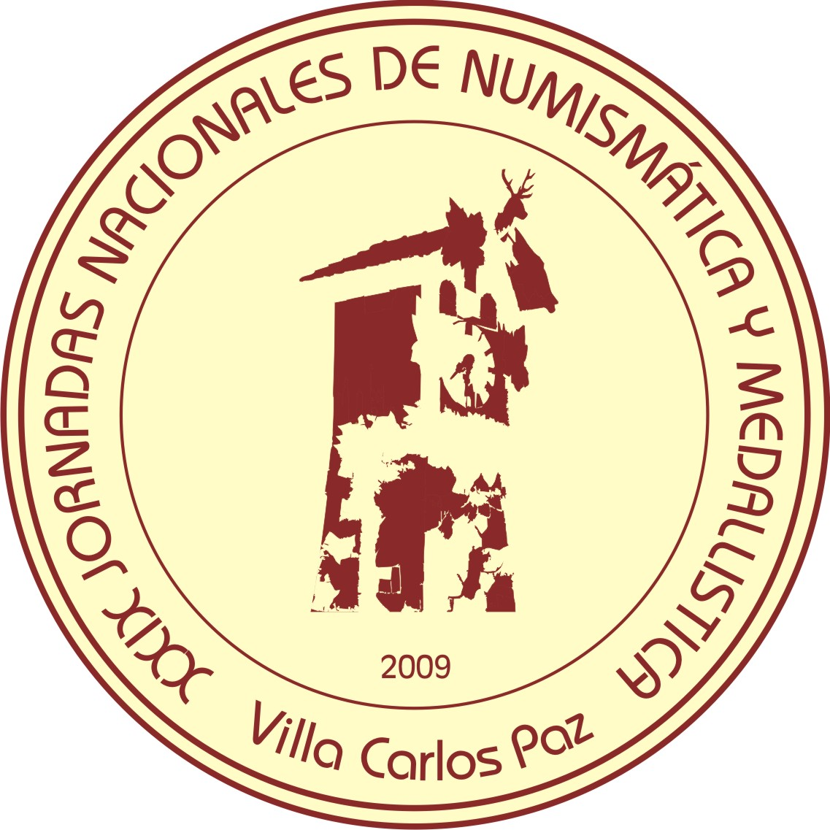

XXIX Jornadas Nacionales
de Numismática y Medallística

Centro Italiano, Cultural y Recreativo de Villa Carlos Paz
Libertad y Belgrano

PROGRAMA TENTATIVO

Sábado 15 de agosto

09:30hs: Acreditaciones y entrega de material informativo.
11:00hs: Acto de Apertura:
Himno Nacional Argentino.
Palabras de bienvenida a cargo del presidente del Centro
Filatélico y Numismático Villa Carlos Paz Licenciado Sergio Tonarelli.
Discurso del intendente municipal Ingeniero Carlos Felpeto
Inauguración oficial de parte del titular de Fenyma Carlos Damato.
Conferencia de apertura a cargo del doctor e historiador Gastón Sabre.
13:00hs: Vino de Honor.
15:00hs: Lectura de trabajos de investigación (primera parte)
Apertura de mesas de comerciantes.
Paseo náutico para acompañantes al dique San Roque.
17:00hs: Café Intermedio.
17:30hs: Lectura de trabajos de investigación (segunda parte)
19:30hs: Finalización de la lectura de trabajos.
Cierre de mesas de comerciantes.
20:00hs: Retorno del Paseo de acompañantes.
21:00hs: Cena libre.

Domingo 16 de agosto

09:00hs.: Apertura de mesas de comerciantes. Citty tour para los acompañantes
09:30hs: Lectura de trabajos (tercera parte).
10:00hs: Exhibición de lotes para la subasta.
12:00hs: Finalización de la lectura de trabajos.
12:30hs: Almuerzo libre.
15:00hs: Asamblea de Delegados de FENyMA.
16:00hs: Subasta.
18:00hs: Cierre de mesas de comerciantes.
18:30hs: Finalización.
21.30hs: Cena de Clausura en el Restaurante El Campanario.

Lunes 17 de agosto:
10 hs: Opcional: Visita al Complejo Aerosilla.

